ПАМЯТКА ДЕТЯМ О ЗИМНИХ КАНИКУЛАХ

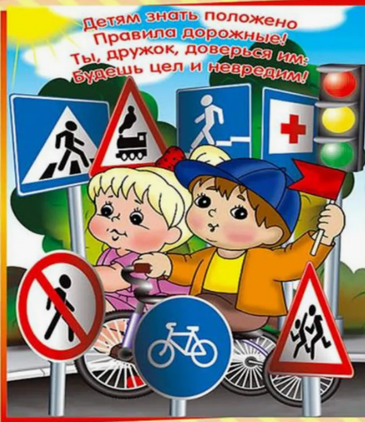
Дорожное движение
- Быть осторожным и внимательным во время движения по дороге, особенно в вечернее время суток
- Переходить только по подземным, надземным или регулируемым переходам. Если переходов нет, при переходе увеличить безопасное расстояние до автомобиля.
- Не бежать через проезжую часть — переходить только шагом.
- Носить одежду со светоотражающими элементами — это позволит водителю увидеть ребёнка в тёмное время суток.
- Не стоять рядом с буксующей машиной — из-под колёс могут вылететь куски льда, а машина способна неожиданно тронуться.

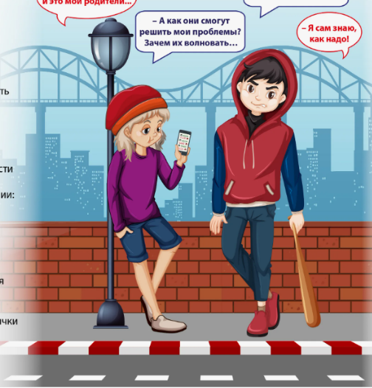
Улица
Не разрешать играть у дороги — учить, что нельзя выбегать на проезжую часть.
Нежелательно валяться и играть в сугробах — например, под окнами домов или около подъезда.
При игре в снежки — рассказывать, что кидаться в лицо нельзя, и вообще кидать нужно не с силой.
Не позволять строить глубокие снежные туннели, которые могут обвалиться.
Обращать внимание на сосульки и горы снега, свешивающиеся с крыш домов, — рассказывать, чем они опасны и почему такие места надо обходить стороной.

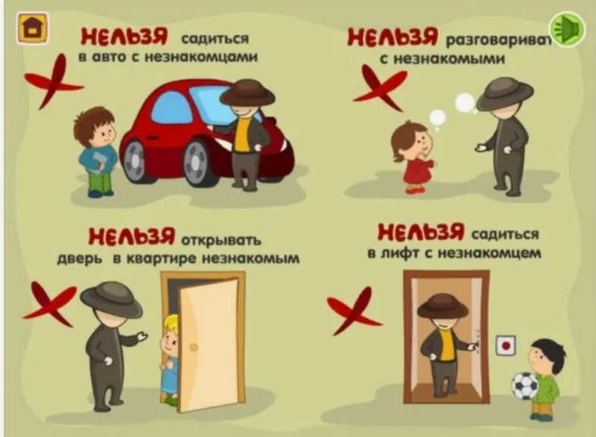
Не разговаривать с незнакомыми людьми, не садиться в незнакомый транспорт.
Нельзя подходить и трогать руками подозрительные предметы — в случае обнаружения необходимо сообщить взрослым.
В местах проведения массовых новогодних гуляний — стараться держаться подальше от толпы, чтобы избежать травм. При посещении новогодних представлений с родителями — не отходить от них далеко, так как при большом скоплении людей можно легко затеряться в толпе.
Дом
Не оставлять ребёнка дома без присмотра — хранить спички и зажигалки, легковоспламеняющиеся и горючие жидкости, лекарства и бытовую химию в недоступных для детей местах.
Не разрешать ребёнку самостоятельно пользоваться газовыми и электрическими приборами, растапливать печи.
Не разрешать детям самостоятельно пользоваться пиротехникой, а также играть со спичками и зажигалками.
Выучить с детьми наизусть номер «112» — телефон вызова экстренных служб.
Важно напоминать правила безопасности ежедневно — чем чаще напоминать ребёнку несложные правила, тем больше вероятность, что он их запомнит и будет применять.
Смотрите геолокацию в 2ГИС и получайте пуш, когда ребёнок пришёл в школу или домой.

Памятка для детей «Ничего не поднимай с земли»:
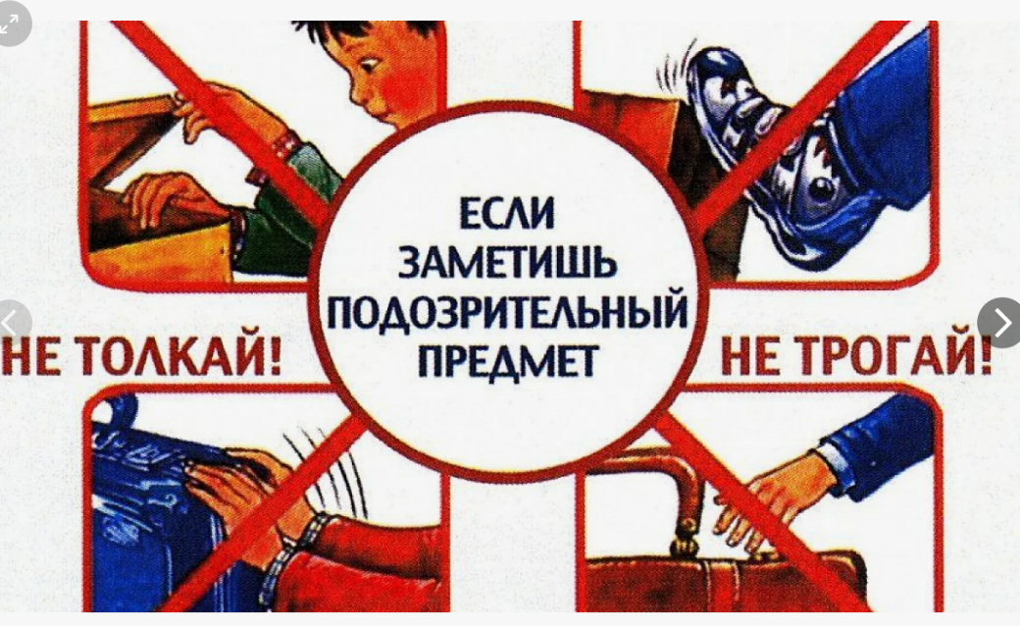
- Никогда не поднимай ничего с земли — ни игрушки, ни деньги, ни свёртки, ни банки, ни другие предметы. Даже если вещь красивая или интересная — она может быть опасной.
- Не трогай и не передвигай найденные предметы. Нельзя пинать бутылки или жестяные банки, вскрывать свёртки или играть с незнакомыми вещами.
- Не бери у незнакомых людей сумки, свёртки, игрушки или другие предметы.
- Сразу сообщи взрослому, если увидел, что-то подозрительное: предмет, лежащий на земле или спрятанный среди растений, чужую сумку, коробку или пакет в необычном месте, что-то странное в подъезде, на площадке, во дворе или в детском саду.
- Отойди на безопасное расстояние от незнакомого предмета и жди, пока подойдёт взрослый.
- Позвони в полицию или скажи об этом любому ответственному взрослому (воспитателю, охраннику, прохожему), если рядом нет родителей.

